ABSOLUT Sockelplatte 12-18

Schiedel

Eigenschaften

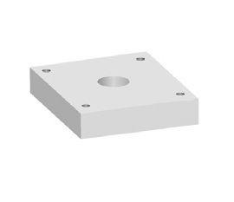

GTIN:

4037494054390

HAN:

100000

Anzahl der Züge

1-zügig

Werkstoff

Leichtbeton

Nennweite DN

120,00 - 180,00